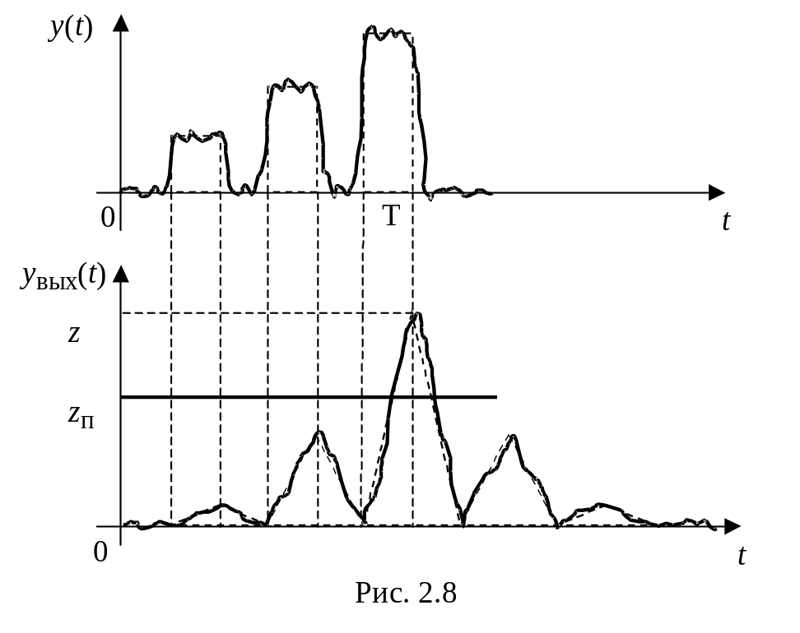
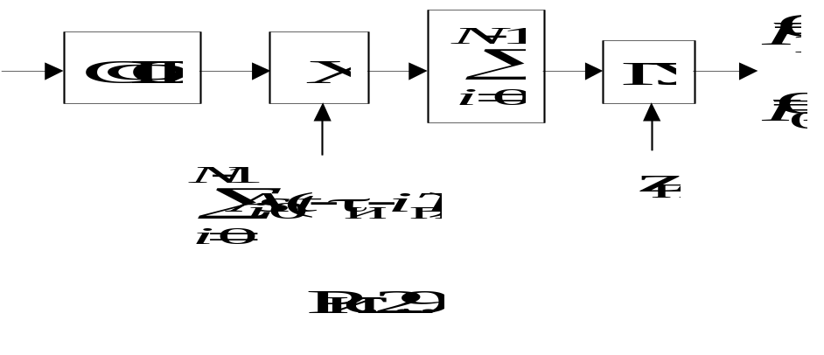

2.2. Обнаружение сигнала со случайной начальной фазой

Рассмотрим задачу обнаружения сигнала со случайным параметром, в роли которого выступает начальная фаза ϕ. Распределение фазы будем считать равномерным в интервале [–π, π], что соответствует большинству реальных моделей радиосигналов.
Таким образом, по гипотезе Н₀ наблюдаемое на интервале [0, T] колебание y(t) содержит реализацию x(t) – нормальный белый шум с полностью известным ФПВ, а по гипотезе Н₁ , где S(t), f₀, γ(t) – полностью известные огибающая сигнала, его центральная частота и закон угловой модуляции соответственно, а ϕ – случайная величина с плотностью вероятности 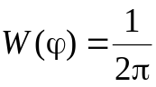, ϕ∈ [–π, π].
В соответствии с (1.17) решающее правило для нашей задачи можно записать следующим образом:
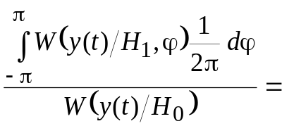
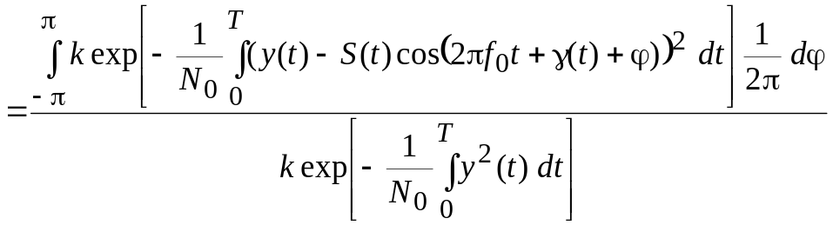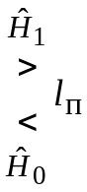
После очевидных преобразований получим:
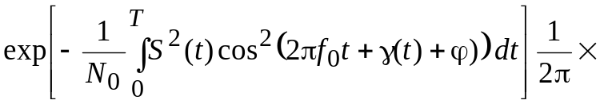
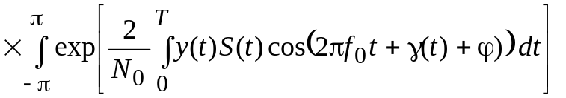.
Будем считать, что обнаруживаемый сигнал является узкополосным. Тогда его энергия не зависит от начальной фазы ϕ и закона угловой модуляции γ(t), т. е. (см. [3]):
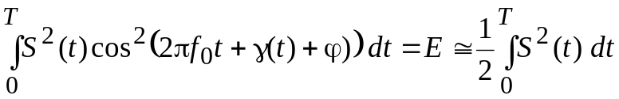.
Записывая 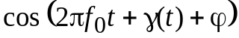= и вводя в рассмотрение два корреляционных интеграла
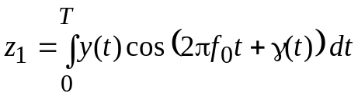 и 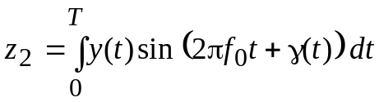,
получим:
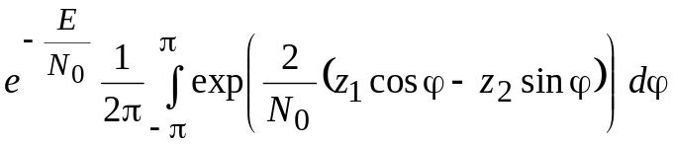. (2.12)
Учитывая, что z₁ cosϕ – z₂ sinϕ = Z cos(ϕ-ψ), где 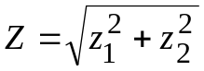, 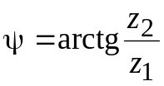, запишем (2.12) в следующем виде:
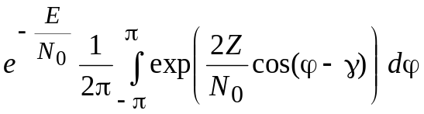.
С учетом интегрального представления модифицированной функции Бесселя нулевого порядка [3]
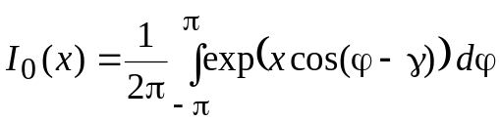,
можно записать
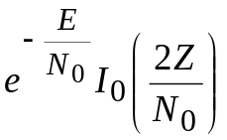.
Поскольку функция I₀(x) при x ≥ 0 является монотонной, а следовательно, монотонной является и обратная функция I₀^{–1}(x), то окончательно решающее правило можно записать следующим образом:
Z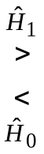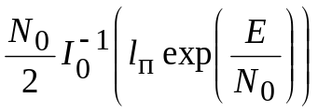. (2.13)
Структура обнаружителя, реализующего алгоритм (2.13), приведена на рис. 2.10. Если учесть, что решающая статистика 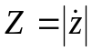, где
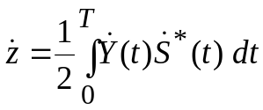, (2.14)
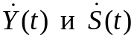 – комплексные огибающие входной реализации и сигнала, причем 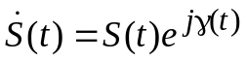(см. [3]), то возможен иной способ реализации (рис. 2.11).

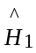
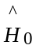
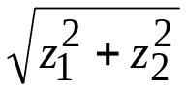
ПУ
y(t)
z_{п}
×
∫
×
s(t)cos(2πf₀t+γ(t))
e(t–T)
z₁
×
∫
×
z₂
s(t)sin(2πf₀t+γ(t))
Z

рис. 2.10.

СФ
×
ПУ
y(t)
e(t–T)
z_{п}
Z
ЛД

рис. 2.11.

Таким образом, оптимальный обнаружитель сигнала со случайной начальной фазой должен вычислять длину Z вектора с декартовыми составляющими z₁ и z₂. При этом, согласно (3.15), z₁ и z₂ есть корреляции принятой реализации y(t) с квадратурными составляющими сигнала 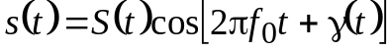 и 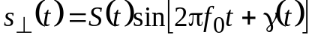 — детерминированными колебаниями, несущие которых сдвинуты по фазе на угол π/2.
Отличие обнаружителя на рис. 2.10 от приведенного на рис. 2.2 состоит в наличии второго коррелятора и принятие решение по статистике Z, объединяющей выходные эффекты обоих каналов. Если бы сигнал со случайной фазой s(t; ϕ) обнаруживался бы как детерминированный, то при ϕ≈±π/2 схема 2.2 "не замечала" бы s(t; ϕ) из-за слабой корреляции последнего с опорным сигналом коррелятора s(t). Благодаря тому, что на рис. 2.10 опорные сигналы корреляторов находятся в квадратуре, статистика Z не зависит от ϕ, в результате чего устраняется вредное влияние случайности начальной фазы.
Иная реализация обнаружителя при использовании фильтра, у которого комплексная огибающая импульсной характеристики 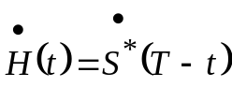. Подобный фильтр согласован с сигналом s(t; ϕ), имеющим некоторое фиксированное значение ϕ, например ϕ=0 [в этом случае фильтр согласован с первой из квадратурных составляющих сигнала, то есть с s(t)]. Огибающую на выходе этого СФ Y_{вых}(t) при воздействии y(t) на входе можно найти с помощью комплексного интеграла Дюамеля:
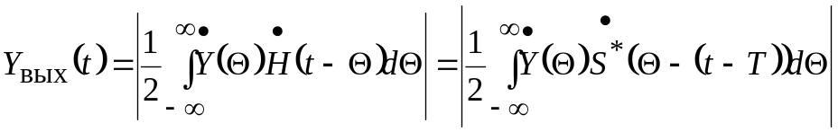, (2.15)
см [8].
При равенстве нулю сигнала за пределами интервала наблюдения [0, T], как следует из (2.15), Y_{вых}(t)=Z. Таким образом, статистика Z может быть интерпретирована как значение огибающей на выходе СФ в момент времени t=T. Структурная схема обнаружителя на основе СФ приведена на рис. 2.11. Заметим, что вместо линейного детектора (ЛД) можно использовать любой, лишь бы его амплитудная характеристика была монотонной функцией огибающей входного процесса.
Для того чтобы рассчитать р_{лт}, р_{пс} в рассматриваемом случае, достаточно вспомнить, что отсчеты огибающей узкополосного нормального шума с дисперсией σ² распределены по закону Рэлея, см [2].
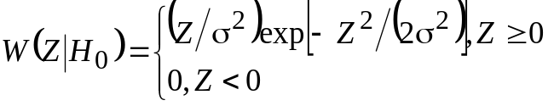 (2.16)
и подчиняется обобщенному закону Рэлея
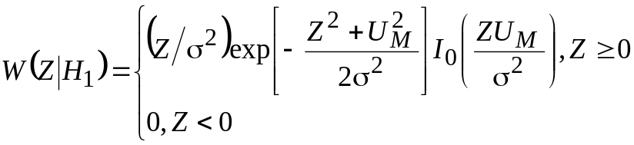 (2.17)
если к шуму добавляется сигнал с амплитудой U_{M}.
Как отмечалось ранее [см. выражения (2.5) и (2.6)], на выходе СФ σ²=N₀Е/2, U_{M}=Е. Поэтому
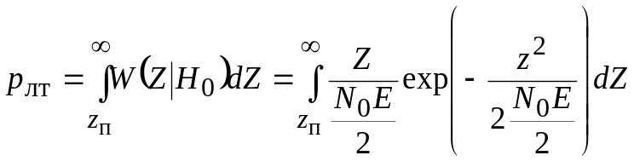;
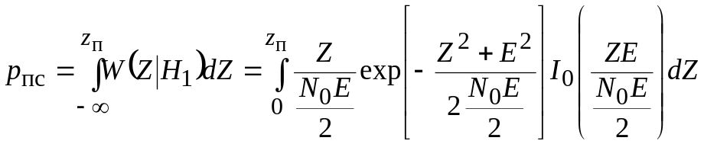. (2.18)
Перейдя к нормированной переменной 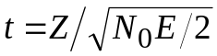, получим
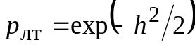; 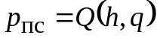, (2.19)
где 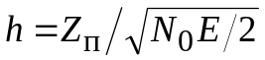 — нормированный порог; 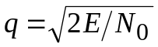 — параметр обнаружения; 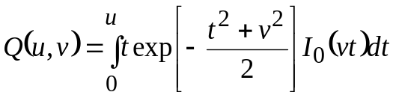 — табулированная Q-функция Маркума (интегральное распределение Релея-Райса).
Для построения характеристик обнаружения необходимо выразить нормированный порог h через заданную вероятность ложной тревоги р_{лт}. Согласно (2.19), 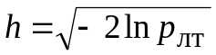. Подставив это в выражение для вероятности правильного обнаружения, придем к результату
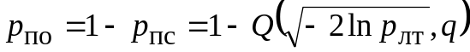.
Характеристики обнаружения сигнала со случайной начальной фазой даны пунктиром на рис. 2.6.
Для определения порогового сигнала нужно решить уравнение 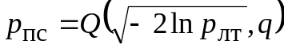 относительно q:
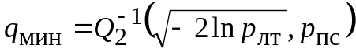, (2.20)
где 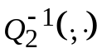 — функция, обратная Q-функции по второму аргументу.
Соотношения (2.10) и (2.20) позволяют оценить потери в пороговом сигнале, связанные со случайным характером фазы. Эти потери, как уже отмечалось, характеризуют коэффициентом относительной эффективности
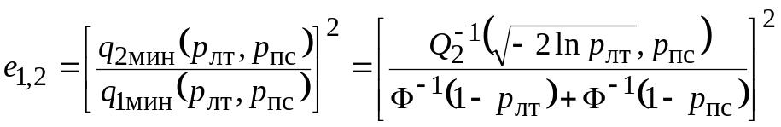,
где 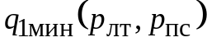 и 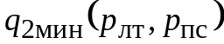 — пороговые отношения сигнал/шум, необходимые для обнаружения с вероятностью р_{лт}, р_{пс} соответственно детерминированного сигнала и сигнала со случайной начальной фазой. Величина e_{1,2} показывает во сколько раз следует увеличить энергию сигнала (то есть его среднюю мощность р_{ср} при T=const или длительность Т при р_{пс}=const), чтобы скомпенсировать снижение верности, обусловленное случайностью начальной фазы. Обычно величину е_{1,2}, как и другие аналогичные характеристики, выражают в децибелах: е_{дБ}=10 lg е_{1,2}. Зависимости е_{дБ} = f(р_{пс}) для нескольких значений р_{лт} приведена на рис. 2.12 [9].

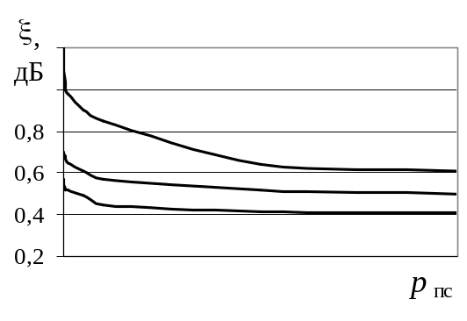
10^{–1}
10^{–2}
10^{–3}
р_{лт}=10^{–3}
р_{лт}=10^{–5}
р_{лт}=10^{–6}

Рис. 2.12.

Как видно из приведенных кривых, значение потерь зависит от заданных вероятностей ошибок, снижаясь с уменьшением значений р_{лт} и р_{пс}. Благодаря малым значениям е_{1,2} при малых р_{лт} и р_{пс} ориентировочный расчет порогового отношения сигнал/шум для модели сигнала со случайной начальной фазой нередко проводят по более простой формуле (2.10), полученной для модели детерминированного сигнала.

2.3. Обнаружение сигнала со случайными амплитудой
и начальной фазой

Во многих практических задачах случайным параметром обнаруживаемого сигнала наряду с начальной фазой ϕ является и его амплитуда. В этом случае модель сигнала выглядит следующим образом:
,
где А — случайная амплитуда с известной ПВ W₀(А).
Когда амплитуда и начальная фаза независимы, совместная априорная ПВ А и ϕ W₀(А, ϕ) = W₀(А)W₀(ϕ). Согласно (2.20), ОП
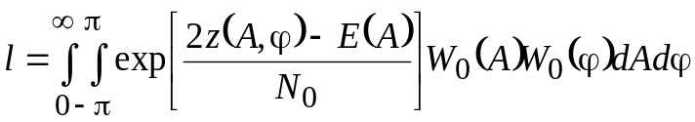, (2.21)
где z(A, ϕ)=Az(ϕ); Е(А)=А²Е; z(ϕ) и Е имеют тот же смысл, что и в (2.12), то есть представляют собой корреляцию принятого колебания y(t) с сигналом единичной амплитуды 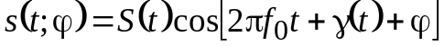 в функции от фазы ϕ и энергии s(t; ϕ). Считая ПВ начальной фазы W₀(ϕ) равномерной и выполняя в (3.20) интегрирование по ϕ, получим
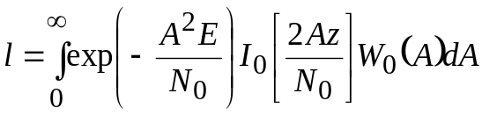, (2.22)
где величина Z определена в (2.12).
Так как подынтегральное выражение в (2.22) неотрицательно, а I₀(х) — монотонная функция своего аргумента при х≥0, то l также монотонная функция статистики Z и структура оптимального обнаружителя при любом распределении W₀(А) будет такой же, как и для сигнала со случайной начальной фазой и фиксированной амплитудой. Таким образом, структуры, приведенные на рис. 2.10, 2.11, сохраняют оптимальность и в том случае, когда у сигнала случайна не только фаза, но и амплитуда, причем конкретный вид ПВ W₀(А) может влиять только на пороговые значения Z_{п}.
Вероятность ложной тревоги определяется первым из выражений (2.19). Для вычисления вероятности пропуска р_{пс} необходимо задать вид распределения W₀(А), так как
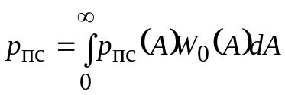, (2.23)
где р_{пс}(А) — вероятность пропуска сигнала с конкретным значением А. Чаще других на практике встречается рэлеевская модель флуктуаций амплитуды
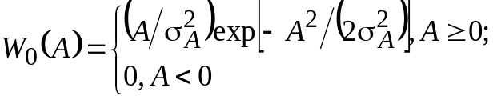 (2.24)
хорошо согласующаяся, например, с реальными мерцаниями сигналов, отраженных от радиолокационных целей, федингом в линиях радиосвязи и т. п.
При использовании согласованного фильтра, рассчитанного на сигнал s(t; ϕ), для сигнала s(t; ϕ, А) вероятность пропуска определяется выражением:
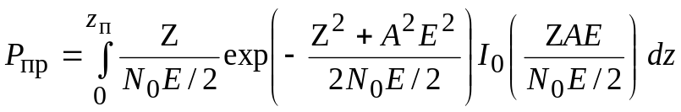.
Подставляя это выражение, а также распределение (2.24) в формулу (2.21) и меняя порядок интегрирования по Z и A после несложных преобразований получим окончательное выражение для вероятности пропуска:
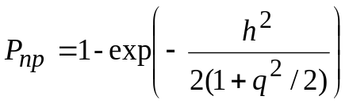, (2.25)
где h имеет тот же смысл, что и в (2.19), а параметр обнаружения q соответствует среднему значению энергии 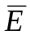 сигнала s(t; ϕ, А) при флуктуациях А, описываемых ПВ (2.24). Изящный вывод (2.25) без использования интегрирования по А приведен в [1].
Для построения характеристик обнаружения служит равенство, следующее из (3.24) и формулы для р_{лт} в (2.19):
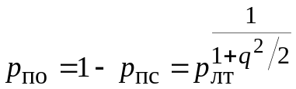.
Характеристики обнаружения сигнала со случайной начальной фазой и рэлеевскими флуктуациями амплитуды на рис. 2.8 нанесены пунктиром. Их особенность состоит в том, что они пересекают аналогичные кривые для сигнала фиксированной амплитуды, соответствующие тем же значениям р_{лт}. Объясняется это тем, что эпизодические большие выбросы флуктуирующей амплитуды увеличивают вероятность обнаружения сигнала с малым значением q, в области же больших qпровалы интенсивности флуктуирующего сигнала (замирания) резко замедляют рост р_{по} как функции q.
В завершение данного раздела приведем рис. 2.13, иллюстрирующий распределение решающих статистик величин, сравниваемых с порогом, для трех рассмотренных моделей сигналов. На рис. 2.13, а представлены графики ПВ W(z / H₀) и W(z / H₁) для случая обнаружения полностью известного сигнала; рис. 2.13, б приведены графики W(Z/ H₀) и W(Z / H₁) для случая обнаружения сигнала со случайной начальной фазой; а на рис. 2.13, в – для случая обнаружения сигнала со случайными амплитудой и начальной фазой.

2.4. Обнаружение пакетов импульсов со случайными параметрами

Пакетом или последовательностью N импульсов называют сигнал, образованный повторением с одинаковым интервалом (периодом повторения Т_{п}) N копий стандартного импульса 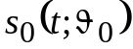. При этом копии отличаются друг от друга временем запаздывания, и, быть может, значениями случайного

